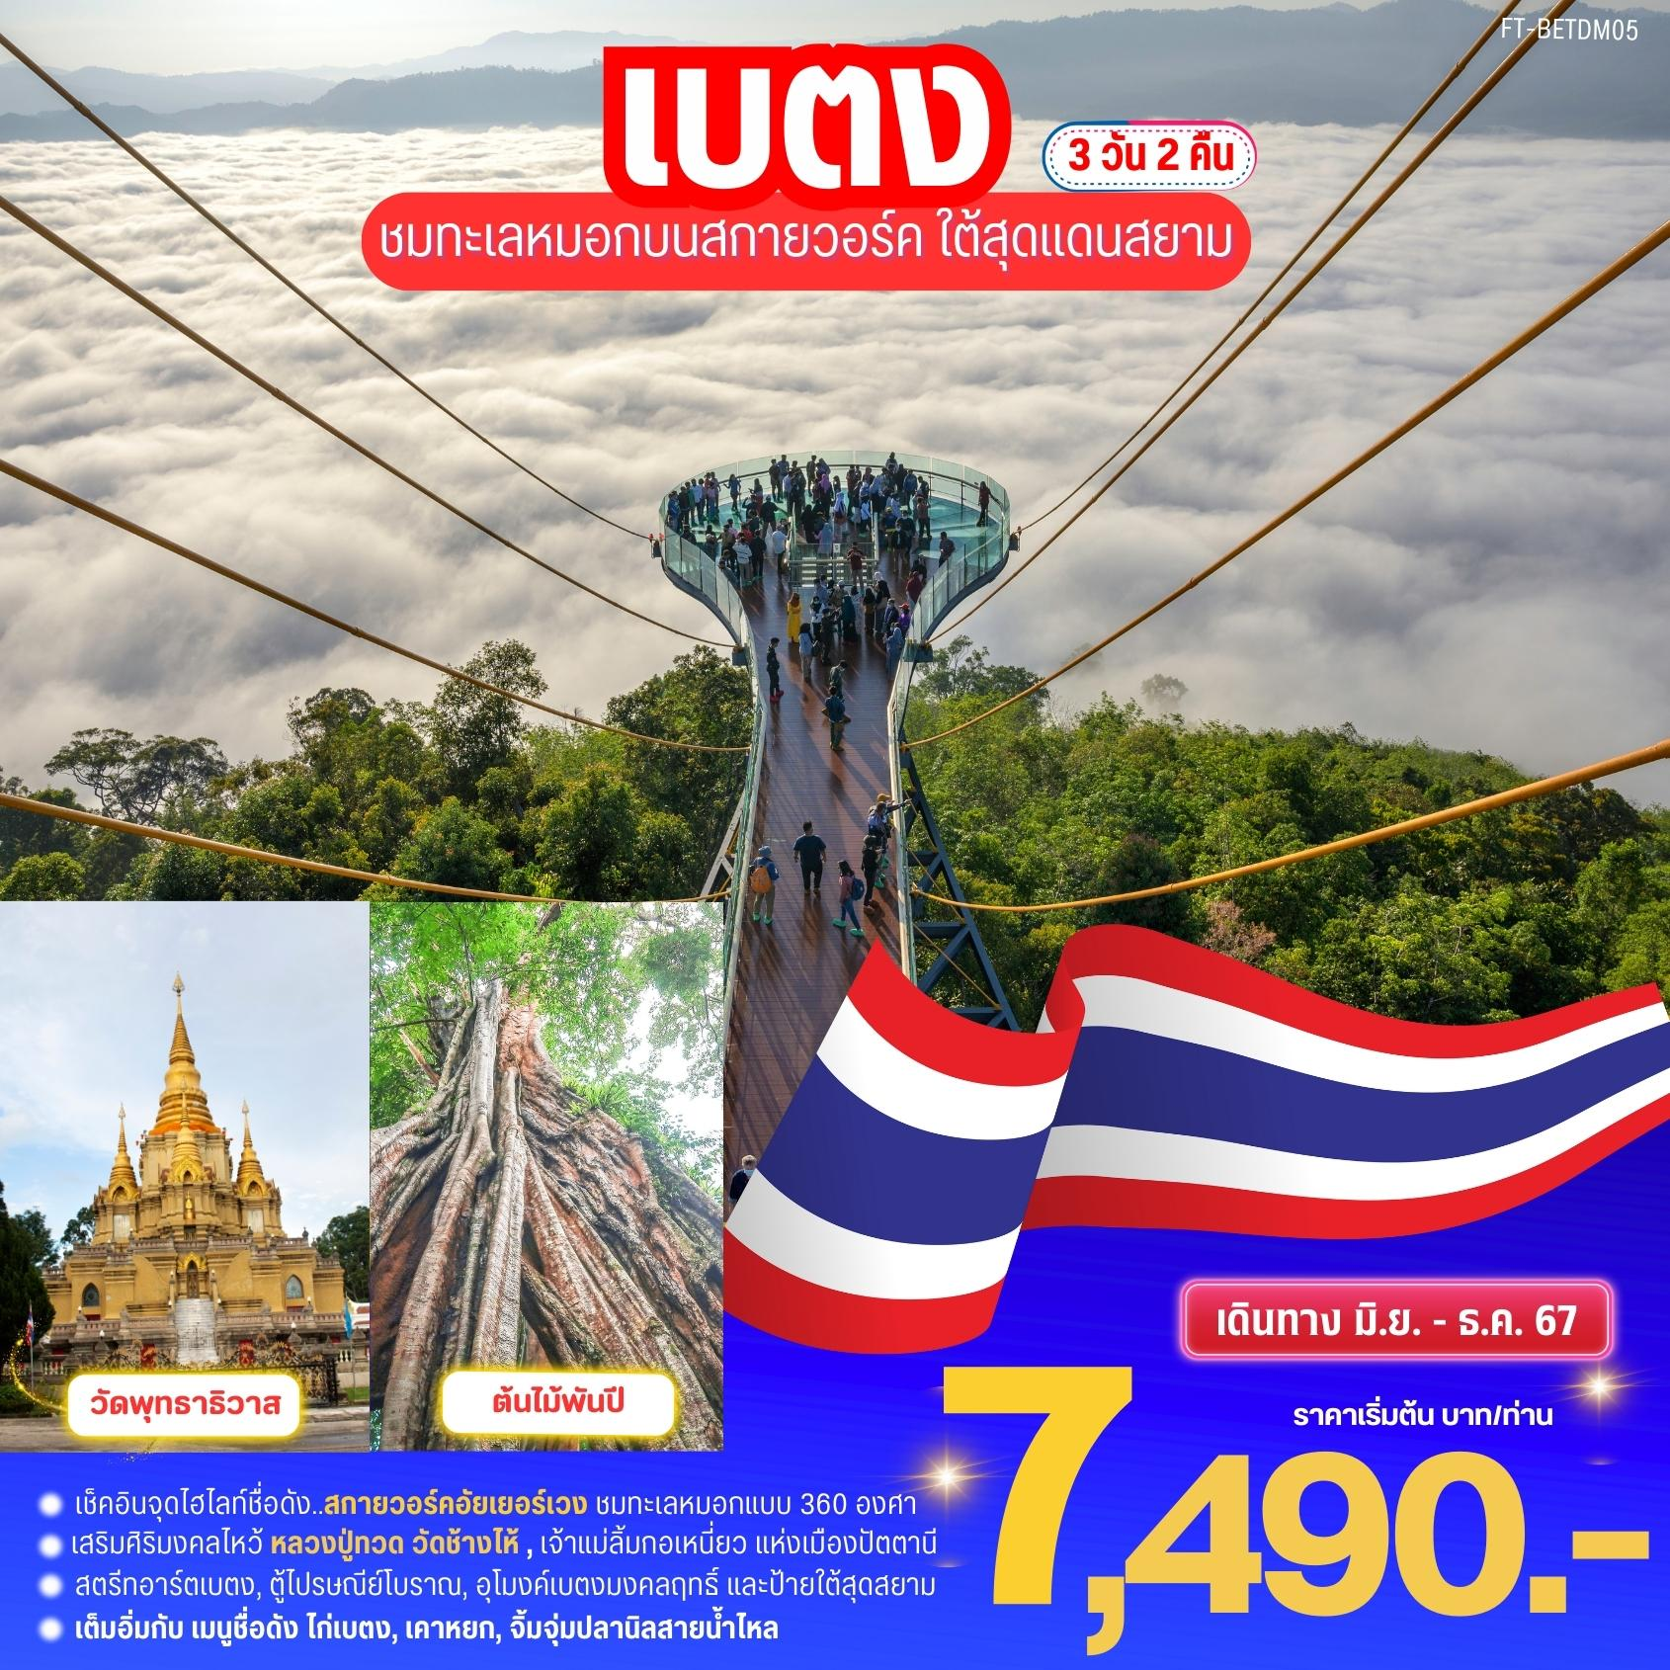

**วันที่แรก กรุงเทพฯ สนามบินดอนเมือง – หาดใหญ่ – วัดช้างให้ – ปัตตานี – จุดชมวิวสะพานข้ามเขื่อนบางลาง – จุดเช็คอินป้ายโอเคเบตง – สตรีทอาร์ต – วงเวียนหอนาฬิกา – ตู้ไปรษณีย์โบราณ – อุโมงค์เบตงมงคลฤทธิ์**

**04.00 น.** คณะพร้อมกันที่ **สนามบินดอนเมือง** บริเวณอาคาร 2 ผู้โดยสารขา

ออกภายในประเทศ เจ้าหน้าที่ของบริษัทฯคอยให้การต้อนรับและอำนวยความสะดวกในการเช็คอินรับบัตรโดยสาร เคาน์เตอร์เช็คอินจะปิดบริการก่อนเวลาเครื่องออกอย่างน้อย 60 นาที และผู้โดยสารพร้อม ณ ประตูขึ้นเครื่องก่อนเวลาเครื่องออก 20 นาที เนื่องจากตั๋วเครื่องบินของคณะเป็นตั๋วชั้นประหยัดพิเศษ ที่นั่งอาจจะไม่ได้นั่งติดกันและไม่สามารถเลือกช่วงที่นั่งบนเครื่องบินได้ในคณะเป็นไปตามเงื่อนไขสายการบิน

**06.10 น.** ออกเดินทางบินลัดฟ้าสู่ **หาดใหญ่** โดย **สายการบินไลอ้อนแอร์ (Lion Air)**

เที่ยวบินที่ **SL702**

**หรือ สายการบิน แอร์เอเชีย (Air Asia)** เที่ยวบินที่ **FD 3102** เดินทางระหว่างเวลา **06:30 - 08:05**

**หรือ สายการบิน นกแอร์ (Nok Air)** เที่ยวบินที่ **DD 500** เดินทาง

ระหว่างเวลา **05.50 - 07.15**

**ขอสงวนสิทธิ์เปลี่ยนสายการบินในกรณีที่มีการยกเลิกเที่ยวบิน การเปลี่ยนแปลงเวลาเดินทางของเที่ยวบิน หรือจำนวนที่นั่งไม่เพียงพอ**

ใช้เวลาเดินทางประมาณ 1 ชั่วโมง 35 นาที **ไม่มีบริการอาหารและเครื่อง**

**ดื่มบนเครื่อง**

**07.20 น.** เดินทางถึง **สนามบินหาดใหญ่** ให้ท่านรับสัมภาระให้เรียบร้อย ไกด์นำ

เที่ยวรอท่านอยู่ด้านนอกที่จุดนัดพบ จากนั้นนำท่านออกเดินทางสู่จังหวัดยะลา โดยรถตู้ปรับอากาศ (ระยะทาง 140 ก.ม. ใช้เวลาเดินทาง 2 ชั่วโมง โดยประมาณ)

จากนั้นนำท่านชม **วัดช้างไห้** หรือ วัดราษฎร์บูรณะ ตั้งอยู่ที่ตำบลควนโนรี อำเภอโคกโพธิ์สังกัดคณะสงฆ์ มหานิกาย เป็นวัดเก่าแก่สร้างมาแล้วกว่า 300 ปี ตามตำนานกล่าวว่า พระยาแก้มดำเจ้าเมืองไทรบุรี ต้องการหาชัยภูมิสำหรับสร้างเมืองใหม่ให้กับน้องสาว จึงได้เสี่ยงอธิฐาน ปล่อยช้างให้ออกเดินทางไปในป่า โดยมีเจ้าเมืองและไพร่พลเดินติดตามไป จนมาถึงวันหนึ่ง ช้างได้หยุดอยู่ ณ ที่แห่งหนึ่ง แล้วร้องขึ้นสามครั้ง พระยาแก้มดำจึงได้ถือเป็นนิมิตที่ดี จะใช้บริเวณนั้นสร้างเมือง แต่น้องสาวไม่ชอบ พระยาแก้มคำจึงให้สร้างวัด ณ บริเวณดังกล่าวแทน แล้วให้ชื่อว่า วัดช้างไห้ แล้วนิมนต์พระภิกษุรูปหนึ่ง ที่ชาวบ้านเรียกว่า สมเด็จพะโคะ หรือ หลวงพ่อทวดเหยียบน้ำทะเลจืด ซึ่งเป็นเจ้าอาวาสองค์แรกของวัดและอัฐิของท่านก็ถูกบรรจุไว้ที่วัดแห่งนี้ อิสระให้ท่านไหว้พระขอพร หรือเช่าบูชาวัตถุมงคลหลวงปู่ทวดตามอัธยาศัย

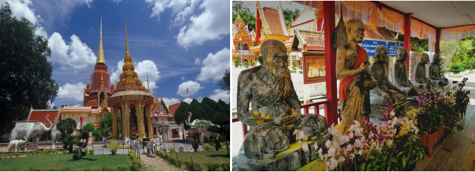

**กลางวัน บริการอาหารกลางวัน**

**บ่าย**  สมควรแก่เวลานำท่านเดินทางต่อไปยัง **อำเภอเบตง** ระหว่างทางนำท่าน

จอด**แวะถ่ายรูปบริเวณ สะพานข้ามเขื่อนบางลาง**บริเวณบ้านคอกช้าง อำเภอธารโต สะพานแห่งนี้สร้างขึ้นมาเพื่อล่นระยะทางในการเดินทาง จากเดิมที่จะต้องไปตามไหล่เขา ซึ่งเป็นส่วนหนึ่งของทางหลวงหมายเลข 410 ยะลา – เบตง เป็นจุดที่นักท่องเที่ยวนิยมแวะพักถ่ายรูปและยืดเส้นยืดสายจากนั้นนำท่านเดินทางสู่ อำเภอเบตง ตั้งอยู่ใต้สุดฝั่งตะวันตกของประเทศไทย มีเขตแดนติดกับประเทศมาเลเซีย โอบล้อมด้วยแนวเทือกเขาสันการาคีรี ภูมิประเทศของอำเภอเบตง ด้วยภูมิประเทศแบบนี้จึงทำให้เบตงมีอากาศที่ดี อากาศเย็น และมีหมอกปกคลุมตลอดทั้งปี ดังคำขวัญประจำอำเภอที่ว่า **“เมืองในหมอก ดอกไม้งาม ใต้สุดสยาม เมืองงามชายแดน”** คำว่า เบตง มาจากภาษามลายู "Buluh Betong" หมายถึง "ไม้ไผ่ขนาดใหญ่" นำท่านแวะจุดเช็คอินสุดฮิต ให้ท่านอิสระถ่ายรูป **ป้ายโอเคเบตง**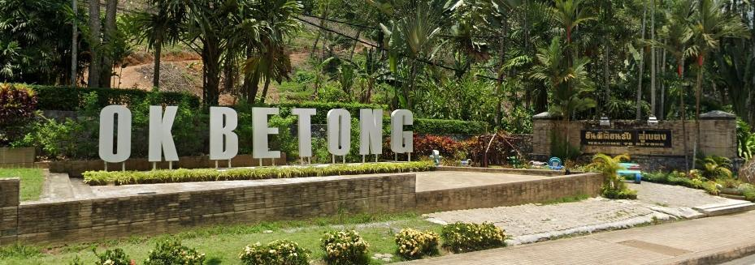

จากนั้นนำคณะเดินชมจุดเด่นที่ได้รับความนิยมของตัวเมืองเบตงได้แก่ **สตรีทอาร์ท หรือ ถนนศิลปะ** งานศิลปะที่สะท้อนเรื่องราวและวิถีชีวิตของความเป็นเบตงได้อย่างดี จุดเริ่มต้นของการสร้างสรรค์ผลงานที่งดงามดังกล่าว เกิดจากทาง อ.เบตง จ.ยะลา ได้มีการจัดงาน 111 ปี เล่าขานตำนานเมืองเบตง จุดประสงค์เพื่อสร้างหมุดหมายที่แสดงออกถึงวิถีชีวิตของชาเบตงA picture containing text

จากนั้นนำท่านถ่ายรูปกับ **วงเวียนหอนาฬิกาเบตง** และ **ตู้ไปรษณีย์โบราณ** ในส่วนของตัวหอนาฬิกาสร้างขึ้นด้วยหินอ่อนขาวที่มีอยู่มากในจังหวัดยะลา หอนาฬิกาเป็นสัญลักษณ์ของเมืองหรือจะเรียกว่าเป็นสะดือของเมืองเบตงก็ว่าได้ ในเทศกาลต่าง ๆ ที่จัดขึ้น มักจะใช้บริเวณหอนาฬิกานี้เป็นจุดนัดหมายในการดำเนินกิจกรรมต่างๆ **ตู้ไปรษณีย์โบราณ** สร้างขึ้นในปี พ.ศ. 2482 สูง 2.9 เมตร ในปัจจุบันนี้ตู้ไปรษณีย์แห่งนี้ยังเปิดใช้งานได้ และนักท่องเที่ยวมักจะซื้อโปสการ์ด เขียนและส่งจดหมายถึงญาติคนรัก หรือส่งถึงตัวเอง เก็บไว้เป็นความทรงจำ จากนั้นนำท่านชม **อุโมงค์เบตงมงคลฤทธิ์** อุโมงค์ขนาดใหญ่ที่เจาะผ่านภูเขาเพื่อเชื่อมต่อส่วนขยายของเมืองไปอีกฟากของตัวเมืองเป็นอุโมงค์ที่ผู้คนสามารถใช้สัญจรไปมาด้วยรถยนต์แห่งแรกของประเทศไทย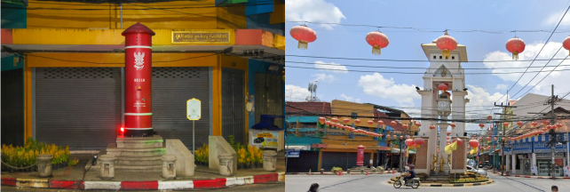

**ค่ำ บริการอาหารค่ำ**

**ที่พัก CATHAY HOTEL หรือ เทียบเท่าระดับ 3 ดาว**

**วันที่สอง วัดพุทธาธิวาส – วัดกวนอิม – ป้ายใต้สุดสยาม – ร้านของฝากเมืองเบตง – ร้านวุ้นดำ ต้นตำรับ (เฉาก๊วย กม. 4) – อุโมงค์ปิยะมิตร ๑ – บ่อน้ำพุร้อน – ศาลาประชาคมเบตง**

**เช้า รับประทานอาหารเช้า แบบ ติ่มซำ**

จากนั้นเดินทางไปยัง **วัดพุทธาธิวาส** วัดคู่เมืองเบตง เดิมชื่อวัดเบตง ก่อตั้งเมื่อ เมื่อวันที่ 1 กันยายน พ.ศ.2460 สังกัดคณะสงฆ์มหานิกาย พื้นที่ตั้งวัดเป็นเนินเขาสูงเอียงลาดลงไปทางทิศเหนือ จัดแบ่งพื้นที่วัดออกเป็นชั้นทั้งหมด 5 ชั้น ตั้งเด่นสง่าอยู่บนเนินเขามีพระธาตุเจดีย์พระพุทธธรรมประกาศตั้งโดดเด่นมองเห็นศิลปกรรมแบบศรีวิชัยประยุกต์โดยในองค์มหาธาตุเจดีย์บรรจุพระบรมสารีริกธาตุกราบสักการะสิ่งศักดิ์สิทธิ์เพื่อความเป็นสิริมงคล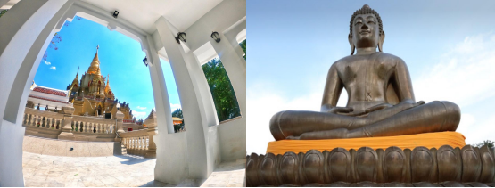

จากนั้นนำท่านสู่ **วัดโพธิสัตโตเจ้าแม่กวนอิมเบตง** หรือวัดกวนอิมตั้งอยู่บริเวณเนินเขาของสวนสุดสยาม วัดแห่งนี้เป็นที่ตั้งของศาลเจ้าซึ่งเป็นที่ประดิษฐานขององค์เทพสำคัญๆหลายองค์ อาทิ เจ้าแม่กวนอิม ท่านแป๊ะกง ท่านกวงกง เจ้าแม่จิวหวังเหย่ ยี่หวังต้าตี้ หวาโถ่วเซียนซื่อ ขงจื้อ เป็นต้น มีนักท่องเที่ยวทั้งชาวไทยและมาเลเซียเลื่อมใสศรัทธาเดินทางมาสักการะขอพรเป็นจำนวนมาก ส่วนมากจะขอพรให้ได้มีบุตรและโชคลาภจากนั้นนำท่านออกเดินทางไปยังบริเวณพรมแดน ไทย – มาเล ฯ จุดผ่านแดนถาวรที่เชื่อมระหว่างสองประเทศ ถ่ายรูปกับ **ป้ายใต้สุดสยาม** ถือเป็นจุดเช็คอินไฮไลท์อีกหนึ่งจุดว่าท่านได้มาเยือนถึงแนวเขตแดนใต้สุดของประเทศไทย จากนั้นนำท่านเดินทางไปยัง **ร้านของฝากเบตง** ให้ท่านได้เลือกซื้อของฝากจากท้องถิ่น เช่น หลินจือเบตง, บัวหิมะเบตง, ชาก๊กโป่ว และชาต้าลี่หวัง เป็นต้น จากนั้นนำท่านสู่ **ร้านวุ้นดำ กม.4** ต้นตำหรับอร่อยระดับตำนาน พิเศษ…เสิร์ฟเฉาก๊วยท่านละ 1 ถ้วยเฉาก๊วยใช้วิธีทำแบบดั้งเดิม ต้มเคี่ยวหญ้าเฉาก๊วยด้วยเตาฟืนซึ่งจะทำให้มีกลิ่นหอมและมากไปด้วยสรรพคุณทางยา ให้ท่านได้ซื้อเป็นของฝาก

**กลางวัน บริการอาหารกลางวัน พิเศษ...

**บ่าย** จากนั้นนำท่านชม **อุโมงค์ปิยะมิตร** ตั้งอยู่บ้านปิยะมิตร 1 ตำบลตะเนาะแม

เราะ สถานที่ทางประวัติศาสตร์ ที่ในอดีตเป็นฐานเคลื่อนไหวทางการทหารของพรรคคอมมิวนิสต์มลายา (พคม.) ว่ากันว่าฐานที่มั่นแห่งนี้เป็นฐานที่มั่นในแนวหลังของสงครามระหว่าง พคม กับ รัฐบาลมาเลเซีย ที่แข็งแกร่งที่สุด เคยถูกทิ้งระเบิดถึง 2 ครั้ง เป็นอุโมงค์ที่ขุดลึกลงไปในชั้นดิน จุดที่ลึกที่สุดมีความลึกถึง 6 เมตร ใช้กำลังคน 60 – 80 คน อุโมงค์มีความกว้าง 50 – 60 ฟุต ยาวประมาณ 1 กิโลเมตร และมีทางเข้าออกถึง 9 ทาง เชื่อมต่อถึงกันหมด กระจายอยู่รอบๆ ภูเขา ภายในอุโมงค์นั้น สามารถจุคนได้มากถึง 400 คน ภายในอุโมงค์มีโรงพยาบาลสนาม ห้องส่งสัญญาณวิทยุระยะไกล ห้องปฏิบัติงานวางแผน

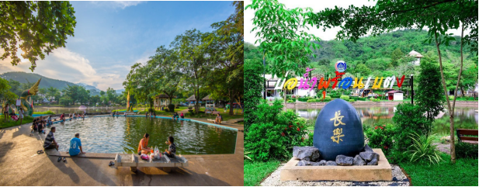

นำท่านเดินทางกลับ แวะพักผ่อนที่ **บ่อน้ำพุร้อนเบตง** บ่อน้ำพุร้อนเป็น

บ่อน้ำแร่ร้อนตามธรรมชาติขนาดใหญ่ประกอบด้วยแร่ธาตุต่าง ๆ มากมาย โดยอุณหภูมิของบริเวณจุดตาน้ำนั้นอยู่ที่ 60 – 80 องศาเซลเซียส และนักท่องเที่ยวมักจะทำกิจกรรมครอบครัว คือ นำไข่ไก่ ไข่นกกระทา มาลวก โดยใช้เวลาเพียง 7 นาทีเท่านั้น

นำท่านเดินทางกลับเข้าสู่ตัวเมืองเบตง แวะชมและถ่ายรูปด้านนอก **ศาลาประชาคม** ชมหอนาฬิกาโบราณและตู้ไปรษณีย์ยักษ์ที่ได้จำลองแบบมาจากของเดิม

**ค่ำ บริการอาหารค่ำ เมนูพิเศษ ไก่เบตง, เคาหยก และ แกงจืดลูกชิ้นแคระ**

**ที่พัก CATHAY HOTEL หรือ เทียบเท่าระดับ 3 ดาว**

**วันที่สาม สกายวอล์คชมทะเลหมอกอัยเยอร์เวง – สะพานแขวนแตปูซู – ปัตตานี – ศาลเจ้าแม่ลิ้มกอเหนี่ยว – บ้านขุนพิทักษ์รายาด้านนอก – หาดใหญ่ – ตลาดกิมหยง – สนามบินหาดใหญ่ – สนามบินดอนเมือง**

**รวมค่าบริการรถขึ้น - ลง จุดจอดรถไปยังสกายวอร์ค ไม่รวมค่าถุงผ้าครอบรองเท้า 30 บาท**

**(การเที่ยวชมทะเลหมอก อาจมีการสลับสับเปลี่ยนได้ ขึ้นอยู่กับสภาพอากาศ)**

**04.00 น.** นำท่านออกเดินทางไปชม **ทะเลหมอกอัยเยอร์เวง** ตำบลอัยเยอร์เวง ที่ตั้งมี

ความสูง จากระดับน้ำทะเล 2,038 ฟุต จุดชมวิว

ทะเลหมอกอัยเยอร์เวง ขึ้นชื่อในเรื่องของการชมพระอาทิตย์ขึ้น ควบคู่ไปกับการชมทะเลหมอกอันสวยงาม ไม่ว่าคุณจะเดินทางมาชมในฤดูไหนก็มีโอกาสที่จะได้เห็นวิวทิวทัศน์เบื้องหน้าที่เป็นทะเลหมอกตลอดทั้งปี ทะเลหมอกที่ก่อตัวจากผืนป่า ฮาลา–บาลา ทะเลสาบเขื่อนบางลาง รวมถึงสามารถมองไปไกลได้ถึงประเทศมาเลเซียเลยทีเดียว นำท่าน **ขึ้นจุดชมวิว Skywalk** ชมทัศนียภาพรอบทิศทางแบบ 360 องศา

**เช้า บริการอาหารเช้า**

สมควรแก่เวลานำคณะเดินทางต่อไปยัง **สะพานแขวนแตปูซู** แวะถ่ายรูปกับสะพานไม้ สะพานแขวนแห่งนี้ใช้งานมาหลายสิบปี วัตถุประสงค์หลักที่สร้างขึ้นนั้น ในอดีตชาวบ้านใช้ขนถ่ายสินค้าทางการเกษตร เช่น ผลไม้ ยางพารา และใช้สัญจรของชาวสวนในพื้นที่ ตัวสะพานมีความกว้าง 1.8 เมตร ยาว 100 เมตรจากนั้นนำท่านเดินทางสู่จังหวัดปัตตานี

**กลางวัน บริการอาหารกลางวัน**

**บ่าย** จากนั้นนำท่านชม **ศาลเจ้าแม่ลิ้มกอเหนี่ยว** เชื่อกันว่าผู้มาขอพรให้โชค

ลาภจะได้ผล หรือแม้แต่การค้าขายที่ซบเซาหรือก็กลับ

รุ่งเรืองขึ้นจนทำให้เกิดความนับถือศรัทธาอย่างมาก ชาวปัตตานีจึงได้นำต้นไม้ที่ลิ้มกอเหนี่ยวผูกคอตายมาแกะสลักเป็นรูปบูชาและรสร้างศาลเจ้าขึ้นสักการะ สำหรับองค์เจ้าแม่ลิ้มกอเหนี่ยว ท่านเป็นเทพเจ้าแห่งความเมตตาโชคลาภ ค้าขาย ซึ่งเป็นที่นิยมมากราบไหว้ของพรเพื่อเป็นศิริมงคลกับชีวิต

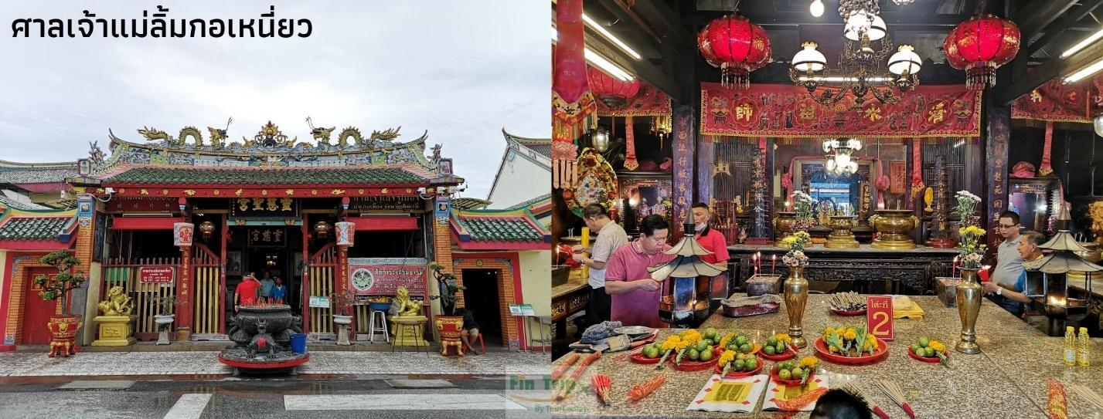

จากนั้นนำท่านชม **ชุมชนกือดาจีนอ** เป็นภาษามลายู ซึ่งคำว่า กือดา แปลว่า ตลาด ส่วนคำว่า จีนอ แปลว่า จีน เป็นย่านเมืองเก่าที่มีความเจริญรุ่งเรืองทางด้านการค้าในอดีต เป็นชุมชนที่มีการผสมผสานทางพหุวัฒนธรรม ซึ่งบ้านเรือนในชุมชนจีนแห่งนี้มีความเก่าแก่ส่วนใหญ่มีอายุหลายร้อยปี

จากนั้นนำท่านชมด้านนอก **บ้านขุนพิทักษ์รายา** สร้างขึ้นมาประมาณปี พ.ศ. 2460 อายุกว่า 100 ปี บ้านขุนพิทักษ์รายาเป็นเรือนแถว 2 ชั้น 2 คูหา 2 ช่วงเสา รูปแบบของตึกแถวมีการประยุกต์ระหว่างสถาปัตยกรรมในท้องถิ่นและสถาปัตยกรรมจีน ซึ่งมีความสำคัญทางประวัติศาสตร์การตั้งถิ่นฐานของชาวไทยเชื้อสายจีนในพื้นที่จังหวัดปัตตานีและเป็นภาพสะท้อนความเจริญรุ่งเรืองของย่านนี้อีกทั้งยังมีการบันทึกกล่าวถึงตำแหน่งของบ้านขุนพิทักษ์รายาในสมัยรัชกาลที่ 5 เสด็จประพาสปัตตานี และมีภาพบ้านขุนพิทักษ์รายาปรากฏอยู่ในภาพถ่ายในช่วงปี พ.ศ.2484 นำท่านเดินทางสู่หาดใหญ่

จากนั้นนำท่าน อิสระช้อปปิ้ง **ตลาดกิมหยง** ให้ท่านได้เลือกซื้อของฝากอาทิเช่น อาหารแห้ง กาแฟ ขนมขบเคี้ยว ถั่วต่างๆ เครื่องสำอาง และเครื่องใช้ไฟฟ้า ซึ่งเป็นที่รู้กันว่าส่วนใหญ่เป็นสินค้าปลอดภาษีจากประเทศเพื่อนบ้านวางขายอยู่ทั่วไป ในราคาย่อมเยา ให้ท่านได้เลือกช้อปปิ้งตามอัธยาศัย

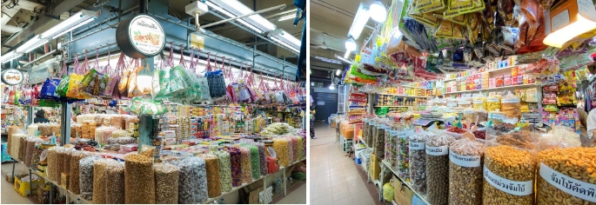

**ค่ำ *อิสระอาหารค่ำ***

จากนั้นนำท่านเดินทางสู่สนามบินหาดใหญ่

**21.10 น.** ออกเดินทางบินลัดฟ้ากลับสู่**หาดใหญ่** โดย **สายการบิน ไลอ้อนแอร์ (Lion**

**Air)** เที่ยวบินที่ **SL721 21.10 - 22.40**

**หรือ สายการบิน แอร์เอเชีย (Air Asia)** เที่ยวบินที่ **FD 3113** เดินทางระหว่างเวลา **22:00 - 23:35**

**หรือ สายการบิน นกแอร์ (Nok Air)** เที่ยวบินที่ **DD 509** เดินทางระหว่างเวลา **20.35 - 22.00**

**\*\*ขอสงวนสิทธิ์เปลี่ยนสายการบิน ในกรณีที่มีการยกเลิกเที่ยวบิน, การเปลี่ยนแปลงเวลาเดินทางของเที่ยวบินหรือจำนวนที่นั่งไม่เพียงพอ \*\***

ใช้เวลาเดินทางประมาณ 1 ชั่วโมง 30 นาที **ไม่มีบริการอาหารและเครื่องดื่มบนเครื่อง**

**22.40 น.** เดินทางถึง **สนามบินดอนเมือง** โดยสวัสดิภาพ พร้อมด้วยความประทับใจ

**อัตราค่าบริการ**

|  |  |  |
| --- | --- | --- |
| **เบตง ชมทะเลหมอกบนสกายวอล์ค ใต้สุดสยาม 3 วัน 2 คืน** | | |
| **กำหนดการเดินทาง** | **ราคาผู้ใหญ่ พักห้องละ 2 – 3 ท่าน** | **พักเดี่ยวเพิ่มท่านละ** |
| **เดินทางเดือน** **มิถุนายน 2567** | | |
| **09 - 11 มิถุนายน 2567** | **7,490.-** | **1,500.-** |
| **16 - 18 มิถุนายน 2567** | **7,990.-** | **1,500.-** |
| **23 - 25 มิถุนายน 2567** | **7,990.-** | **1,500.-** |
| **เดินทางเดือน** **กรกฎาคม 2567** | | |
| **07 - 09 กรกฎาคม 2567** | **7,990.-** | **1,500.-** |
| **14 - 16 กรกฎาคม 2567** | **7,990.-** | **1,500.-** |
| **เดินทางเดือน** **สิงหาคม 2567** | | |
| **04 - 06 สิงหาคม 2567** | **7,990.-** | **1,500.-** |
| **18 - 20 สิงหาคม 2567** | **7,990.-** | **1,500.-** |
| **25 - 27 สิงหาคม 2567** | **7,990.-** | **1,500.-** |
| **เดินทางเดือน** **กันยายน 2567** | | |
| **01 - 03 กันยายน 2567** | **7,990.-** | **1,500.-** |
| **15 - 17 กันยายน 2567** | **7,990.-** | **1,500.-** |
| **22 - 24 กันยายน 2567** | **7,990.-** | **1,500.-** |
| **เดินทางเดือน** **ตุลาคม 2567** | | |
| **06 - 08 ตุลาคม 2567** | **7,990.-** | **1,500.-** |
| **20 - 22 ตุลาคม 2567** | **7,990.-** | **1,500.-** |
| **27 - 29 ตุลาคม 2567** | **7,990.-** | **1,500.-** |

**อัตราค่าบริการนี้รวม**

* ค่าบัตรโดยสารเครื่องบินชั้นประหยัด เดินทางไปกลับตามเส้นทางและวันที่ระบุในรายการ
* ค่าน้ำหนักสัมภาระถือขึ้นเครื่อง **7 กิโลกรัม /ท่าน/เที่ยวบิน**
* ค่ารถตู้ปรับอากาศนำเที่ยวตามรายการตลอดทั้ง 3 วัน
* ค่าที่พักระดับ 3 ดาว ตามรายการ 2 คืน พักห้องละ 2 - 3 ท่าน หรือ 3 ท่านกรณีมาไม่ครบคู่และไม่ต้องการเพิ่มเงินพักห้องเดี่ยว
* ค่าอาหารตามที่ระบุในรายการ (ทางบริษัทสงวนสิทธิในการสลับมื้อหรือเปลี่ยนแปลงเมนูอาหารตามสถานการณ์)
* ค่าเข้าชมสถานที่ต่างๆ ตามที่ระบุในรายการ
* ค่าประกันชีวิตกรณีอุบัติเหตุในระหว่างการเดินทาง คุ้มครองในวงเงินไม่เกินท่านละ 1,000,000 บาท และค่ารักษาพยาบาลกรณีอุบัติเหตุในวงเงินไม่เกิน ท่านละ 500,000 บาท (ตามเงื่อนไขกรมธรรม์)
* ค่ามัคคุเทศก์ผู้ชำนาญผู้ชำนาญเส้นทาง ตลอดทั้ง 3 วัน

**อัตราค่าบริการนี้ไม่รวม**

* ค่าอาหารบนเครื่องบิน, ค่าเลือกที่นั่งบนเครื่องบิน, ค่าเลือกที่นั่งบนรถนำเที่
* ค่าน้ำหนักสัมภาระโหลดใต้เครื่อง
* ค่าบริการโหลดกระเป๋าสัมภาระใต้เครื่อง
* ภาษีมูลค่าเพิ่ม 7% และภาษีหัก ณ ที่จ่าย 3%
* ค่าใช้จ่ายส่วนตัวนอกเหนือจากรายการที่ระบุ เช่น ค่าเครื่องดื่มและค่าอาหารที่สั่งเพิ่มเอง, ค่าอาหารและเครื่องดื่มสั่งพิเศษนอกรายการ ค่าซักรีด, ฯลฯ
* ค่าใช้จ่ายอันเกิดจากความล่าช้าของสายการบิน,อุบัติภัยทางธรรมชาติ, โรคระบาด, การประท้วง, การจลาจล, การนัดหยุดงาน, การถูกปฏิเสธไม่ให้ออกและเข้าเมืองจากเจ้าหน้าที่ผู้เกี่ยวข้องซึ่งอยู่นอกเหนือความควบคุมของบริษัทฯ
* ค่าทิปไกด์ท้องถิ่นและคนขับรถ **350 บาท** /ทริป/ท่าน

**อัตราค่าบริการเสริมต่างๆ**

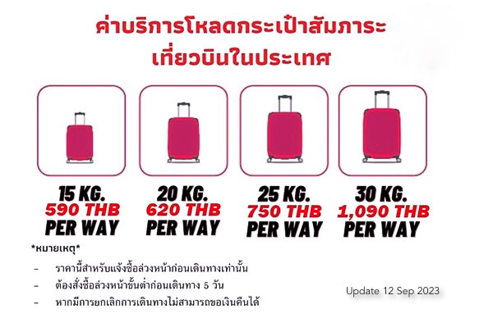

**เงื่อนไขการสำรองที่นั่งและการยกเลิก**

**เงื่อนไขการสำรองที่นั่ง**

* ส่ง สำเนาบัตรประชาชน พร้อม มัดจำ 5,000 บาท / ท่าน
* ส่วนที่เหลือชำระก่อนวันเดินทาง 14 วัน
* บัตรประชาชนตัวจริงถือไปในวันเดินทาง

**เงื่อนไขการยกเลิก**

**\*\*\* เงื่อนไขการยกเลิกทัวร์เป็นไปตามพระราชบัญญัติธุรกิจนำเที่ยวและมัคคุเทศก์ \*\*\***

* แจ้งยกเลิกการเดินทางก่อน 30 วัน คืนเงินค่าทัวร์ โดยหักค่าใช้จ่ายที่เกิดขึ้นจริง ได้แก่ ค่ามัดจำตั๋วเครื่องบิน 2,000 บาท
* แจ้งยกเลิกก่อนการเดินทางมากกว่า 15 วันแต่ไม่ถึง 30 วัน คืนเงินค่าทัวร์ 50% โดยหักค่าใช้จ่ายที่เกิดขึ้นจริง ได้แก่ ค่ามัดจำรถบัส , รถตู้ ,ค่ามัดจำโรงแรมที่พัก, ค่ามัดจำร้านอาหาร, ค่าธรรมเนียมเข้าชมสถานที่ และ ค่าบริการ จำนวน 3,000 บาท
* แจ้งยกเลิกการเดินทางน้อยกว่า 15 วัน ขอสงวนสิทธิในการไม่คืนเงินเต็มจำนวน

**\*\*ในกรณีจองทัวร์ตรงวันหยุดเทศกาล, วันหยุดนักขัตฤกษ์ ทางบริษัท ฯ ขอสงวนสิทธิ์ไม่คืนเงินโดยไม่มีเงื่อนไขใด ๆ ทั้งสิ้น\*\***

**รบกวนอ่านทำความเข้าใจเงื่อนไขในการให้บริการก่อนตัดสินใจเพื่อประโยชน์สูงสุดของตัวท่าน**

**เงื่อนไขการให้บริการ**

1. บริษัทฯ ขอสงวนสิทธิ์ในการเปลี่ยนแปลงราคาและเงื่อนไขต่าง ๆ โดยไม่ต้องแจ้งให้ทราบล่วงหน้า ทั้งนี้ให้ขึ้นอยู่กับดุลยพินิจของบริษัทฯ เท่านั้น อีกทั้งข้อสรุปและข้อตัดสินใด ๆ ของบริษัทฯ ให้ถือเป็นข้อยุติสิ้นสุดสมบูรณ์ หากท่านได้ชำระเงินค่าบริการมาแล้ว ถือว่าท่านได้ยอมรับและรับทราบเงื่อนไขการให้บริการข้ออื่นๆที่ได้ระบุมาทั้งหมดนี้แล้ว
2. โปรแกรมทัวร์นี้จะสามารถออกเดินทางได้ต้องมีจำนวนผู้เดินทางขั้นต่ำ 18 ท่านรวมในคณะตามที่กำหนดไว้เท่านั้น หากมีจำนวนผู้เดินทางรวมแล้วน้อยกว่าที่กำหนดไว้ บริษัทฯ ขอสงวนสิทธิ์ในการยกเลิกหรือปรับเปลี่ยนกำหนดการเดินทาง ในกรณีที่มีผู้เดินทาง 18-26 ท่าน ต้องเพิ่มเงินท่านละ 500 บาท, ในกรณีที่มีผู้เดินทาง 13-17 ท่าน ต้องเพิ่มเงินท่านละ 700 บาท, กรณีที่มีผู้เดินทาง 8-12 ท่านต้องเพิ่มเงินท่านละ 1,500 บาท
3. เนื่องจากเป็นราคาโปรโมชั่นบัตรโดยสารชั้นประหยัดพิเศษของเที่ยวบินปกติและเที่ยวบินเช่าเหมาลำ **ทางบริษัทจะทำการออกบัตรโดยสารทันทีเมื่อคณะมีจำนวนขั้นต่ำ 8 ท่าน** **ไม่สามารถเปลี่ยนแปลงชื่อผู้เดินทาง และกำหนดการเดินทางได้ หากท่านต้องการเปลี่ยนแปลงจะต้องเสียค่าธรรมเนียมตามที่สายการบินกำหนด** และขอสงวนสิทธิ์ในการเปลี่ยนแปลงเที่ยวบิน เวลากำหนดการเดินทางของเที่ยวบิน ตามข้อกำหนดของกรมการบินพลเรือนโดยไม่ต้องแจ้งให้ทราบล่วงหน้า
4. บริษัทฯและตัวแทนของบริษัทขอสงวนสิทธิ์ที่จะเปลี่ยนแปลงรายการทัวร์,เที่ยวบิน,สายการบินและที่นั่งบนรถนำเที่ยวตามความเหมาะสมให้สอดคล้องกับสถานการณ์ข้อจำกัดด้านภูมิอากาศ, จำนวนที่นั่งของชั้นประหยัดพิเศษของสายการบิน และเวลา ณ วันที่เดินทางจริง ทั้งนี้ทางบริษัทฯ จะยึดถือและคำนึงถึงความปลอดภัย รวมถึงประโยชน์สูงสุดของลูกค้าส่วนมากเป็นสำคัญ
5. ในระหว่างการท่องเที่ยวนี้ หากท่านไม่ใช้บริการใดๆไม่ว่าทั้งหมดหรือบางส่วน ถือว่าท่านสละสิทธิ์ไม่สามารถเรียกร้องขอคืนค่าบริการได้
6. ค่าบริการที่ท่านชำระกับทางบริษัทฯ เป็นการชำระแบบเหมาขาด และทางบริษัทฯ ได้ชำระให้กับบริษัทฯ ตัวแทนแต่ละแห่งแบบเหมาขาดเช่นกัน ดังนั้นหากท่านมีเหตุอันใดที่ทำให้ท่านไม่ได้ท่องเที่ยวพร้อมคณะตามรายการที่ระบุไว้ ท่านจะขอคืนค่าบริการไม่ได้
7. กรณีเกิดความผิดพลาดจากตัวแทน หรือ หน่วยงานที่เกี่ยวข้อง จนมีการยกเลิก ล่าช้า เปลี่ยนแปลง การบริการจากสายการบิน บริษัทขนส่ง หรือ หน่วยงานที่ให้บริการ บริษัทฯ จะดำเนินโดยสุดความสามารถที่จะจัดบริการทัวร์อื่นทดแทนให้ แต่จะไม่คืนเงินให้สำหรับค่าบริการนั้น ๆ
8. เดินทางต้องใช้วิจารณญาณส่วนตัวและรับผิดชอบต่อการตัดสินใจในการเลือกซื้อสินค้าต่าง ๆ ในระหว่างการเดินทางท่องเที่ยวด้วยตัวท่านเอง บริษัทฯ จะไม่สามารถรับผิดชอบใด ๆ หากเกิดความไม่พึงพอใจในสินค้าที่ผู้เดินทางได้ซื้อระหว่างการเดินทางท่องเที่ยวนี้
9. ผู้เดินทางต้องรับผิดชอบต่อการจัดเก็บ และ ดูแลทรัพย์สินส่วนตัว ของมีค่าต่าง ๆ อย่างระมัดระวัง บริษัทฯ จะไม่สามารถรับผิดชอบใด ๆ หากเกิดการสูญหายของ ทรัพย์สินส่วนตัว ของมีค่าต่าง ๆ ระหว่างการเดินทางท่องเที่ยว อันมีสาเหตุมาจากผู้เดินทาง
10. บริษัทฯ ขอสงวนสิทธิ์ที่จะไม่รับผิดชอบค่าเสียหายในเหตุการณ์ที่เกิดจากการยกเลิกหรือความล่าช้าของสายการบิน ภัยธรรมชาติ การนัดหยุดงาน การจลาจล การปฏิวัติ รัฐประหาร โรคระบาด ที่อยู่นอกเหนือการควบคุมของทางบริษัทฯ หรือ ค่าใช้จ่ายเพิ่มเติมที่เกิดขึ้นทางตรง หรือทางอ้อม เช่น การเจ็บป่วย การถูกทำร้าย การสูญหาย ความล่าช้า หรือ จากอุบัติเหตุต่าง ๆ
11. บริษัทฯ ขอสงวนสิทธิ์ที่จะไม่รับผิดชอบใด ๆ ต่อการไม่เป็นไปตามความคาดหวัง และความไม่พึงพอใจของผู้เดินทาง ที่เกี่ยวข้องกับ สภาพธรรมชาติ ภูมิอากาศ ฤดูกาล ทัศนียภาพ วัฒนธรรม วิถีและพฤติกรรมของประชาชนในประเทศที่เดินทางไป
12. ทางบริษัทฯจะไม่รับผิดชอบใด ๆ ทั้งสิ้น หากผู้เดินทางประสบเหตุสภาวะฉุกเฉินจากโรคประจำตัว ซึ่งไม่ได้เกิดจากอุบัติเหตุในรายการท่องเที่ยว (ซึ่งลูกค้าจะต้องยอมรับในเงื่อนไขนี้ในกรณีที่เกิดเหตุสุดวิสัย ซึ่งอยู่นอกเหนือความรับผิดชอบของบริษัททัวร์)
13. ในกรณีผู้เดินทางที่ต้องการความช่วยเหลือเป็นพิเศษ เช่น การขอใช้วีลแชร์ที่สนามบิน กรุณาแจ้งบริษัทฯ อย่างน้อย 7 วันก่อนการเดินทาง หรือตั้งแต่ที่ท่านเริ่มจองทัวร์ ทางบริษัทของสงวนสิทธิ์ในการเรียกเก็บค่าใช้จ่ายตามจริงที่เกิดขึ้นกับผู้เดินทาง (ถ้ามี)
14. กรณีที่ผู้เดินทางต้องออกบัตรโดยสารภายในประเทศ เช่น ตั๋วเครื่องบิน , ตั๋วรถทัวร์ , ตั๋วรถไฟ กรุณาติดต่อสอบถามเพื่อยืนยันกับเจ้าหน้าที่ก่อนทุกครั้งก่อนออกบัตรโดยสาร โดยในส่วนนี้หากเกิดความเสียหายใดๆบริษัทขอสงวนสิทธิ์ในการไม่รับผิดชอบค่าใช้จ่ายที่เกิดขึ้นใดๆ ทั้งสิ้น
15. ทางบริษัทขอสงวนสิทธิ์ที่จะไม่รับผิดชอบ หากผู้เดินทางไม่ปฏิบัติตามข้อกำหนดมาตรการควบคุมโรค การแพร่ระบาด COVID-19 บริษัทขอสงวนสิทธิ์ในการไม่รับผิดชอบค่าใช้จ่ายที่เกิดขึ้นใดๆทั้งสิ้น